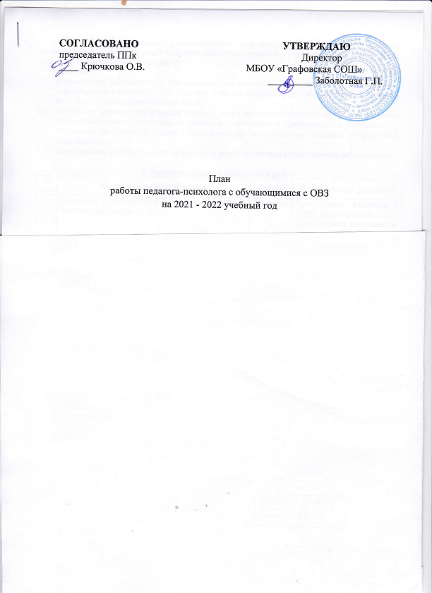

**Цель:** обеспечение психолого-педагогического сопровождения обучающихся с ограниченными возможностями здоровья в условиях общеобразовательного учреждения, создание условий для всестороннего развития личности.

**Задачи:**

* осуществлять индивидуально ориентированную психолого- педагогическую помощь детям с ограниченными возможностями здоровья с учетом особенностей психофизического развития и индивидуальных возможностей детей;
* обеспечить возможность освоения детьми с ограниченными возможностями здоровья начального образования на доступном им уровне и их интеграцию в образовательном учреждении;
* обеспечить возможность детьми с ограниченными возможностями здоровья для успешной социализации;
* поддерживать в решении задач личностного самоопределения и саморазвития обучающихся.

**I. Организационно-методическая работа**

|  |  |  |  |
| --- | --- | --- | --- |
| **№ п/п** | **Планируемые мероприятия** | **Сроки** | **Планируемый результат** |
| 1 | Составление списка детей с ограниченными возможностями здоровья | Сентябрь | База данных учащихся с ОВЗ, нуждающихся в сопровождении специалистами |
| 2 | Подготовка к проведению диагностических, коррекционно-развивающих, просветительских мероприятий, индивидуальных и групповых консультаций, обработка результатов диагностик и мониторингов | В течение года | Реализация психологического сопровождения детей с ОВЗ |
| 3 | Разработка рекомендаций для педагогов и родителей (исходя из актуальных проблем сопровождения и по результатам диагностики обучающихся с ОВЗ) | В течение года | Повышение психологической компетентности педагогов и родителей |
| 4 | Подготовка справок, заполнение журналов учета проведенных мероприятий, подготовка отчетов о работе | В течение года, май | Учет и анализ деятельности службы |
| 5 | Создание и переработка развивающих и коррекционных программ для детей с ОВЗ | В течение года | Оптимизация деятельности педагога-психолога, организация психологического сопровождения |
| 6 | Изучение новинок специальной литературы, пополнение базы нормативной документации, психодиагностических, профилактических и развивающих методик для работы с детьми с ОВЗ | В течение года | Повышение профессиональной компетентности педагога-психолога, материально-технической оснащенности кабинета |
| 7 | Участие в работе районного методического объединения психологов и социальных педагогов района, участие в семинарах, конференциях, открытых родительских собраниях на тему организации работы с учащимися с ОВЗ | В течение года | Осведомленность в области психологических знаний по ОВЗ на современном этапе |

**II.Диагностическая работа**

|  |  |  |  |
| --- | --- | --- | --- |
| **№ п/п** | **Планируемые мероприятия** | **Сроки** | **Планируемый результат.** |
| 1 | Изучение личных дел детей с ОВЗ. | Сентябрь | Создание базы данных учащихся, нуждающихся в индивидуальном психолого-педагогическом сопровождении |
| 2 | Диагностика познавательного и личностного развития детей с ОВЗ. | октябрь. декабрь, апрель. | Определение стартового уровня возможностей учащихся, динамики развития. |

**III. Коррекционно-развивающая работа**

|  |  |  |  |  |
| --- | --- | --- | --- | --- |
| **№ п/п** | **Планируемые мероприятия** | **Условия проведения** | **Сроки** | **Планируемый результат** |
| 1 | Коррекционные занятия по развитию интеллектуальных возможностей, развитию коммуникативных навыков, эмоциональной и сенсомоторной сферы для обучающихся с ОВЗ. | Индивидуальные | Сентябрь-Май | Формирование коммуникативных навыков и интеллектуальных умений, развитию эмоциональной и сенсомоторных сфер у обучающихся с ОВЗ. |

**IV. Профилактическая работа**

|  |  |  |  |
| --- | --- | --- | --- |
| **№ п/п** | **Планируемые мероприятия** | **Сроки** | **Планируемый результат** |
| 2 | Беседа с педагогами и родителями об эмоциональном состоянии детей с ОВЗ | В течение года | Психологическая поддержка и просвещение |

**V. Консультативная и просветительская работа**

|  |  |  |  |  |
| --- | --- | --- | --- | --- |
| **№ п/п** | **Планируемые мероприятия** | **Субъект деятельности** | **Сроки** | **Планируемый результат** |
| 1 | Поддержка психолого-педагогической компетентности учителей (буклеты, семинары, информация на сайте школы) на тему работы с детьми с ОВЗ | Педагоги, администрация | В течение года | Формирование социально-психологической компетентности |
| 3 | Индивидуальное консультирование родителей по вопросам воспитания детей с ОВЗ: | Родители обучающихся с ОВЗ | В течение года (по запросу) | Психологическая поддержка и просвещение |
| 4 | Рекомендации классным руководителям, учителям, работающим с детьми с ОВЗ | Учителя, администрация | В течение года (по запросу) | Психологическая поддержка и просвещение |

Педагог-психолог: Миргородская Л.А.